МИНИСТЕРСТВО ОБРАЗОВАНИЯ РЕСПУБЛИКИ БЕЛАРУСЬ

УЧРЕЖДЕНИЕ ОБРАЗОВАНИЯ

“БРЕСТСКИЙ ГОСУДАРСТВЕННЫЙ ТЕХНИЧЕСКИЙ УНИВЕРСИТЕТ”

**ИНТЕЛЕКТУАЛЬНЫЕ ИНФОРМАЦИОННЫЕ ТЕХНОЛОГИИ**

ОТЧЁТ

По лабораторной работе №5

Выполнил:

Студент группы ИИ-22

Копанчук Евгений Романович

Проверил:

Войцехович О. Ю.

Брест 2022

**Вариант 6**

В программу, разработанную в лабораторной работе 12 внести следующие изменения и дополнения:

1. Программа должна быть разделена не несколько модулей (например, работа с файлами, работа с интерфейсом, обработка запросов к базе данных и т.п.).

2. Взаимодействие модулей организовать при помощи вызова функций и переменных внешнего типа (extern).

Файловая структура выглядит следующим образом:

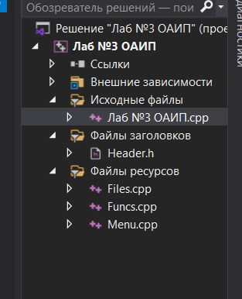

В файле Header.h находятся extern записи глобальных переменных, объявление функций и описание структур.

В файле Лаб №3 ОАИП.сpp находится главная функция и определение глобальных переменных.

Сpp файлы Files, Funcs, Menu содержат описание функций работы с файлами, пунктов меню и самого меню соответственно.

Программа запускается и отлично работает. 